1. Tấn công XSS phản xạ sử dụng phương thức GET (low)
2. 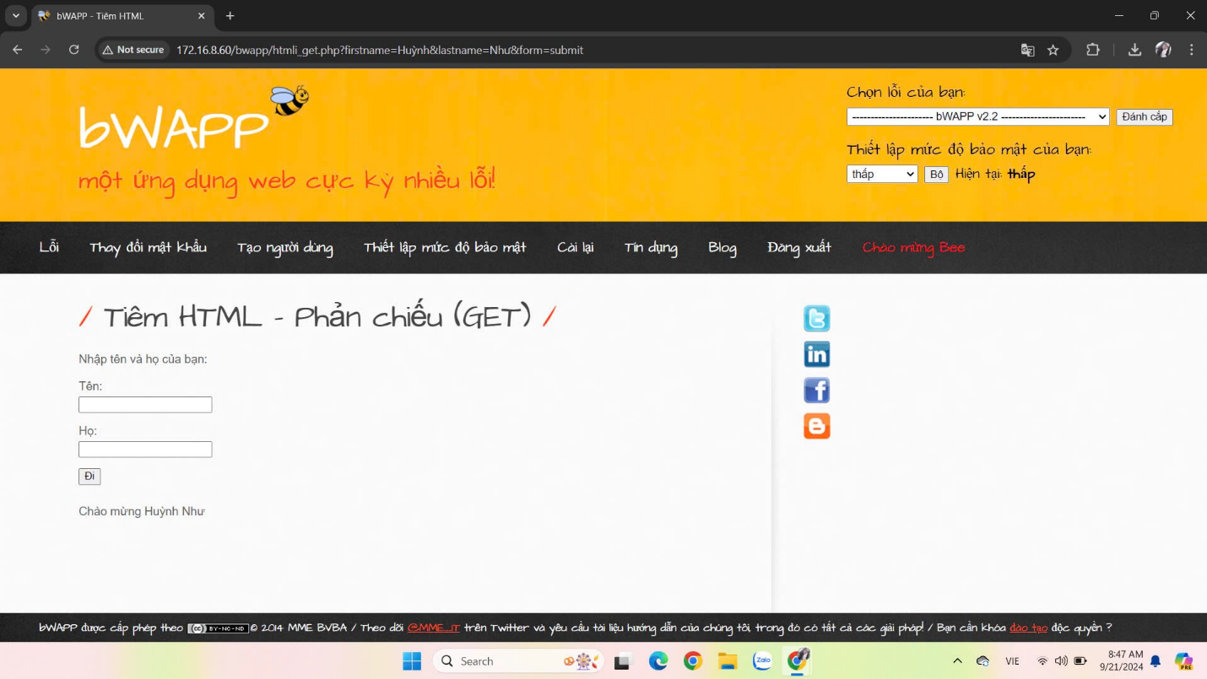Tấn công XSS phản xạ sử dụng phương thức GET (medium)

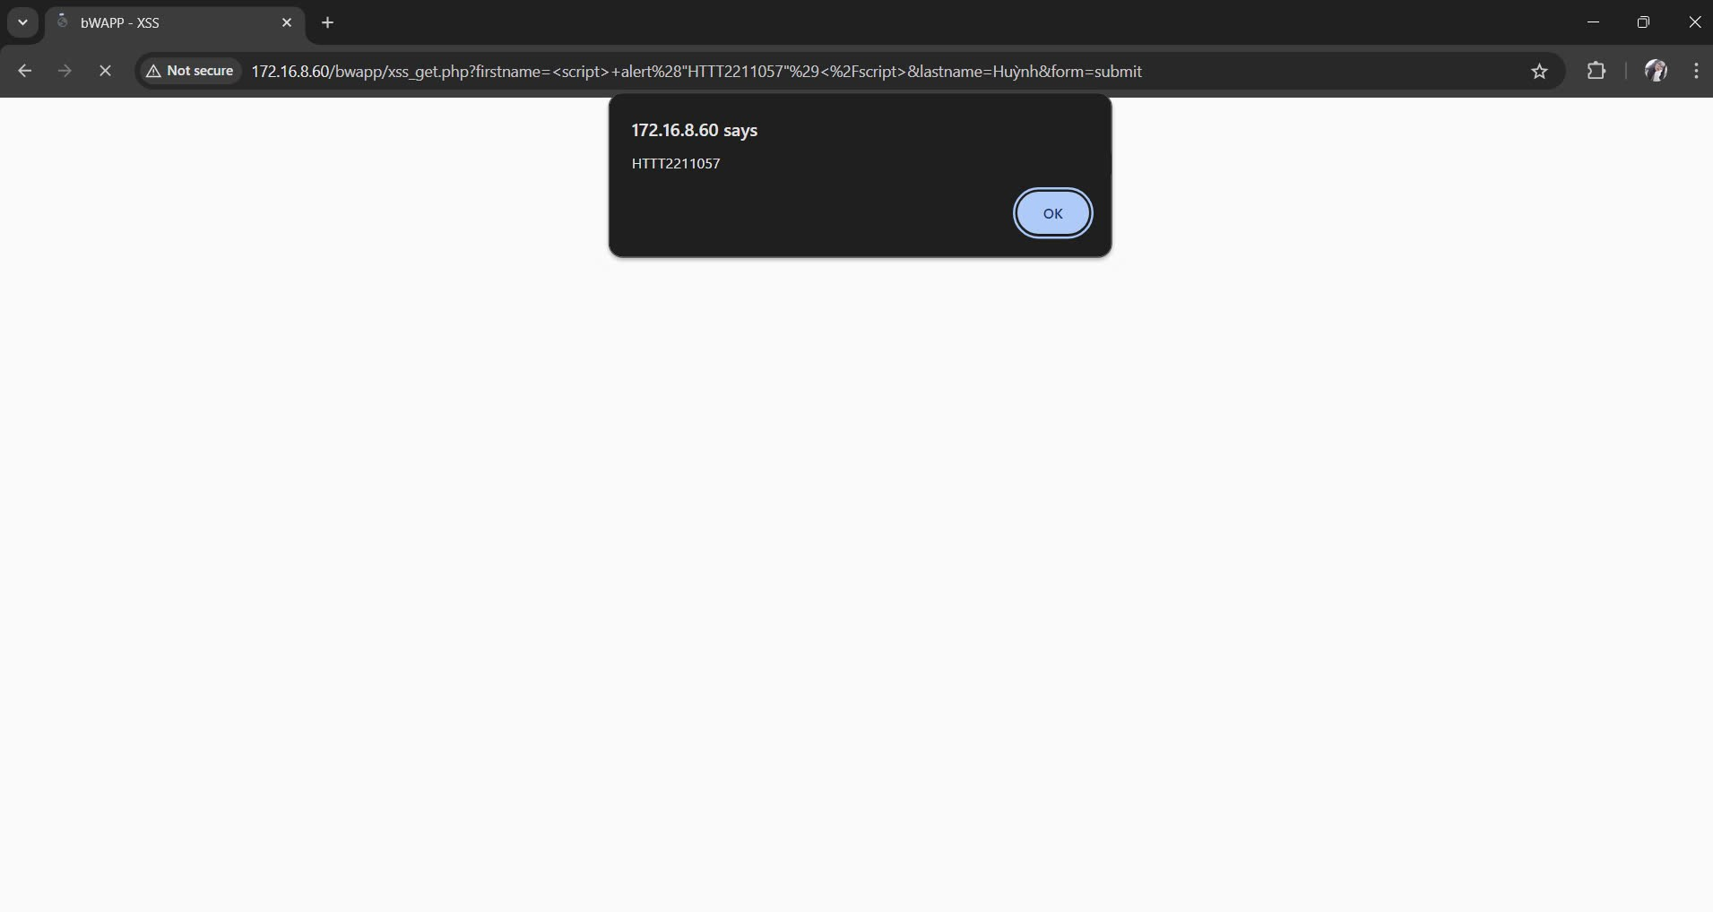

1. Tấn công XSS phản xạ sử dụng hàm EVAL (low)

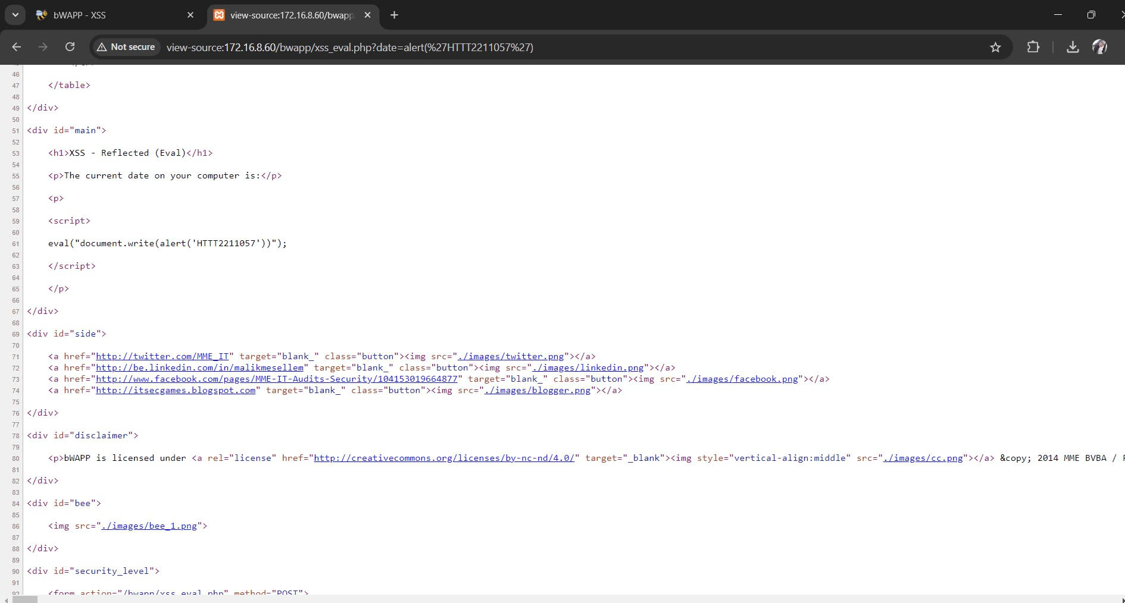

Thay date = alert(%HTTT2211057%)



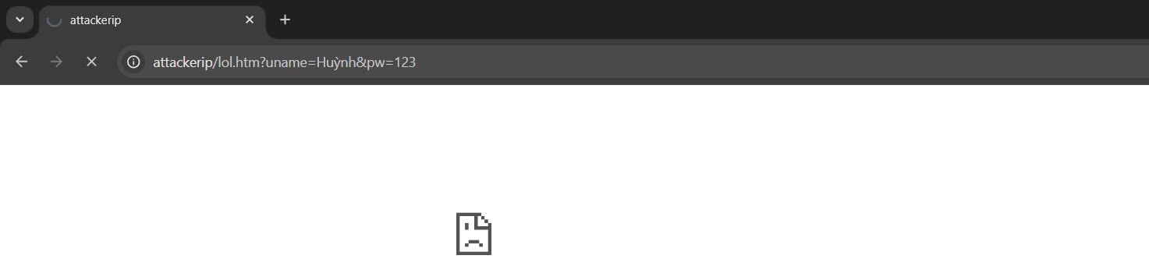

1. Thực hành tấn công XSS phản xạ sử dụng chuỗi JSON (low)

